**Авторское методическое пособие**

**Дидактическая игра «Собери урожай»**

Автор: Крайненко Виктория Александровна

Организация: МБДОУ № 33

Населенный пункт: г. Ростов-на- Дону

Дидактическая игра «Собери урожай» изготавливается своими руками и может использоваться как настольная игра дома, а также как дидактическая игра в детском саду.

Материал для игры «Собери урожай»

* 5 корзин разного цвета: красная, желтая, фиолетовая, зеленая, оранжевая.
* Карточки с фруктами и овощами, соответствующими по цвету корзинам.

Как сделать настольную игру своими руками

1. Откройте картинки с корзинами в полный размер и распечатайте на листах А4.
2. Откройте две картинки с овощами и фруктами в полный размер и распечатайте на листах формата А4.
3. Вырежьте овощи и фрукты (20 шт.) по контуру.
4. Корзины, по желанию, можно вырезать, а можно оставить целиком на листах А4.

Ход игры «Собери урожай»

1. Разложите вверху стола 5 листов с корзинами.
2. Разложите внизу стола вырезанные овощи и фрукты.
3. Попросите детей собрать урожай в корзины таким образом, чтобы овощи и фрукты соответствовали по цвету корзине.
4. Также можно собирать только овощи и только фрукты (например, один ребенок собирает овощи, а другой фрукты).

Распечатать картинки для игры «Собери урожай»

Корзины

Овощи и фрукты

[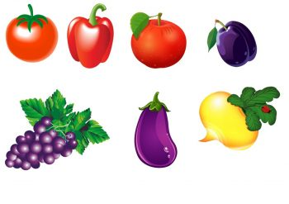](https://detskiy-sad.com/igra-soberi-urozhaj/ig-sob-ur1)[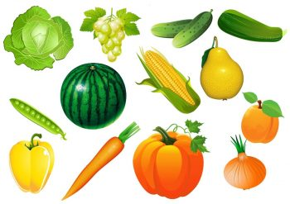](https://detskiy-sad.com/igra-soberi-urozhaj/ig-sob-ur2)[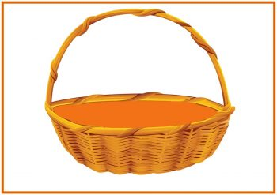](https://detskiy-sad.com/igra-soberi-urozhaj/ig-sob-ur7)[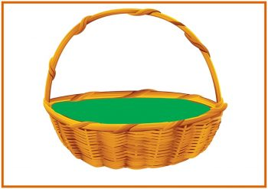](https://detskiy-sad.com/igra-soberi-urozhaj/ig-sob-ur6)[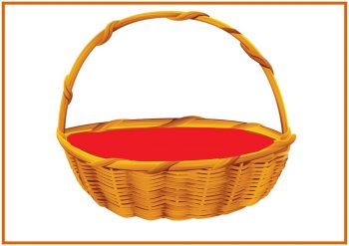](https://detskiy-sad.com/igra-soberi-urozhaj/ig-sob-ur5)[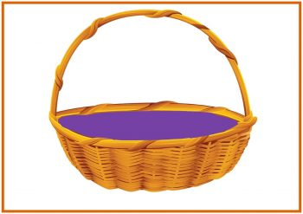](https://detskiy-sad.com/igra-soberi-urozhaj/ig-sob-ur4)[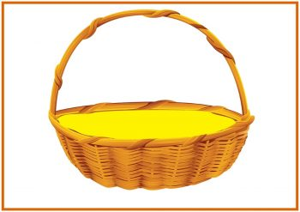](https://detskiy-sad.com/igra-soberi-urozhaj/ig-sob-ur3)